|  |  |  |
| --- | --- | --- |
| دولة فلسطين | neserneserneserneserneser | الاسم : ......................... |
| مديرية التربية والتعليم العالي/ يطا | امتحان نصف الفصل الأول العلوم والحياة | الشعبة :- ( ) |
| مدرسة بنات الخنساء الثانوية | الصف الثامن | التاريخ :- 23 / 10 / 2017 |

**السؤال الأول :- اختري رمز الإجابة الصحيحة فيما يلي :- ( 5 علامات )**

|  |  |  |  |  |  |  |  |
| --- | --- | --- | --- | --- | --- | --- | --- |
| **الرقم** | **العبارة** | | | | | | |
| 1- | **يعتمد مبدأ عمل المجهر .............. على مرور حزمة من الإلكترونات عبر العينة المراد مشاهدتها .** | | | | | | |
|  | أ - البسيط | | ب - المركب | | ج – الإلكتروني | د – التشريحي | |
| 2- | **الخلايا التي لا تستبدل في جسم الإنسان هي :-** | | | | | | |
|  | أ - العضلية | | ب – العصبية | | ج – الجلدية | د – العصبية و العضلية | |
| 3- | **عناصر ضرورية لبناء العظام والأسنان** | | | | | | |
|  | أ – الفسفور والكالسيوم | | ب – الفسفور والكربون | | ج – الكربون واليود | د – الحديد والكالسيوم | |
| 4- | **إذا زادت طاقة الوضع لجسم ما ، فإن طاقته الميكانيكية له** | | | | | | |
|  | أ – تزداد | | ب – تنقص | | ج- يتغير اتجاهها | د – تبقى ثابتة | |
| 5- | إذا كانت قوة تكبير العدسة العينية في المجهر 15 والشيئية 4 فإن قوة تكبير المجهر | | | | | | |
|  | أ - 60 | | ب - 120 | | ج - 900 | د – 150 | |
| 6- | **من النباتات التي تتكاثر بالأبصال.** | | | | | | |
|  | أ - النرجس | | ب - النخيل | | ج - البطاطا | د - العنب | |
| 7- | **عضية تقوم بخزن الماء والأملاح وسكاكر ومواد سامة وأصباغ ملونة في الخلية .** | | | | | | |
|  | أ – المريكزات | | ب – أجسام جولجي | | ج – الفجوات | د - البلاستيدات | |
| 8- | وحدة قياس الطاقة وفقا لنظام الوحدات العالمي . | | | | | | |
|  | أ - كغم / م | | ب - جول | | ج – متر / ثانية (م/ث) | د - كغم / ثانية | |
| 9- | **تحدث حالات متلازمة داون نتيجة .........** | | | | | | |
|  | أ - زيادة كروموسوم | ب – نقصان كروموسوم | | ج – زيادة أو نقصان كروموسوم | | | د - لا شيء مما ذكر |
| 10- | **ينتج نسخة طبق الأصل عن الآباء** | | | | | | |
|  | أ – التكاثر الجنسي | | ب – التكاثر اللاجنسي | | ج – ( أ + ب ) | د - لا شيء مما ذكر | |

|  |  |  |  |  |  |  |  |  |  |  |
| --- | --- | --- | --- | --- | --- | --- | --- | --- | --- | --- |
| **رقم العبارة** | **1** | **2** | **3** | **4** | **5** | **6** | **7** | **8** | **9** | **10** |
| **رمز الإجابة** |  |  |  |  |  |  |  |  |  |  |

**السؤال الثاني :- لاحظي مراحل الانقسام المتساوي للخلية في الشكل أدناه ، ثم أكملي المعلومات الخاصة بكل مرحلة . ( 5 علامات )**

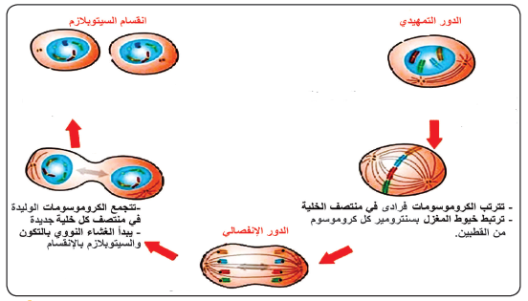

**السؤال الثالث أ :- عللي ما يلي :- ( 5 علامات )**

1. لا تنتهي فترة المراهقة لدى الجميع في وقت واحد .

.....................................................................................................................................

1. تظهر بعض النباتات بألوان مختلفة .

.....................................................................................................................................

ب - 1- ما المقصود بطاقة الوضع ؟

...........................................................................................................................................

2 - ما العوامل التي تعتمد عليها طاقة الوضع ؟ وضحي ذلك .

...........................................................................................................................................

...........................................................................................................................................

**السؤال الثالث أ :- ركضَ عدنانُ خلال حصّة التربية الرياضيّة حول الملعب بسرعةٍ ثابتةٍ مقدارُها 2 م/ث، ف إذا علمتَ أنَّ كتلتَه 45 كغم، احسبْي : ( 3 علامات )**

1. طاقته الحركيّة أثناء الركض.

...........................................................................................................................................

...........................................................................................................................................

-2 طاقته الحركيّة، إذا أصبحت سرعتُه 4م/ث .

...........................................................................................................................................

...........................................................................................................................................

**السؤال الثالث ب :- إذا كانت طاقة الوضع في مجال الجاذبيّة الأرضيّة تساوي صفراً عند مستوى الأرض، فعند أيِّ ارتفاعٍ عن مستوى الأرض تكون طاقةُ الوضع مقدارها 100جول، لجسمٍ كتلتُه 2 كغم. ( علامتان )**

...........................................................................................................................................

...........................................................................................................................................

...........................................................................................................................................

...........................................................................................................................................

انتهت الأسئلة

مع دعواتي لكن بالتوفيق

معلمة المادة :- آمال النتشة